Nữ đại uý “đại náo” sân bay bị cho ra khỏi ngành
Thứ Hai, ngày 18/11/2019 20:00 PM (GMT+7)

Nữ đại uý “đại náo” sân bay bị cho ra khỏi ngành; Thượng úy công an ném xúc xích, tát nhân viên bán hàng xin xuất ngũ;….là những thông tin nóng nhất trong 24h qua.
Sự kiện:

Sự kiện nổi bật 24h
Nữ công an làm náo loạn sân bay Tân Sơn Nhất bị ra khỏi ngành
Sáng nay 18/11, bên hành lang Quốc hội, lãnh đạo Công an Hà Nội cho biết, đã ký quyết định cho ra khỏi ngành đối với Đại úy Lê Thị Hiền gây náo loạn tại sân bay Tân Sơn Nhất hôm 11/8.
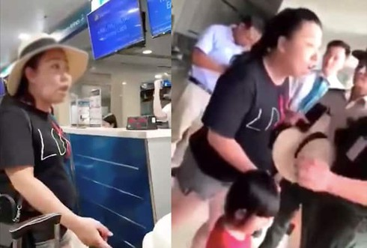
Nữ Đại úy Lê Thị Hiền chính thức bị "loại" khỏi ngành công an.
Đại úy Lê Thị Hiền (sinh năm 1983, quê Cẩm Thủy, Thanh Hóa) là cán bộ đội Cảnh sát giao thông trật tự thuộc Công an quận Đống Đa (Hà Nội), là hành khách đi chuyến bay VN248 SGN-HAN ngày 11/8/2019. Bà Hiền đã có hành vi vi phạm trật tự công cộng, có lời lẽ thô tục, xúc phạm, lăng mạ nhân viên làm thủ tục hàng không, thậm chí còn có hành vi hành hung nhân viên kiểm soát an ninh hàng không đang làm nhiệm vụ.
Ngay sau khi sự việc xảy ra, Công an quận Đống Đa đã ra quyết định tạm đình chỉ công tác 30 ngày đối với bà Hiền để kiểm điểm và xác minh làm rõ sự việc, xử lý theo quy định.
Ngoài ra, Cục Hàng không Việt Nam cũng đã quyết định cấm vận chuyển bằng đường hàng không từ ngày 27/8 đến 26/8/2020 và kiểm tra trực quan bắt buộc 12 tháng tiếp theo từ 27/8/2020 đến 26/8/2021 đối với bà Lê Thị Hiền.

